ДЕПАРТАМЕНТ ОБРАЗОВАНИЯ И НАУКИ ГОРОДА МОСКВЫ
Государственное автономное образовательное учреждение
высшего образования города Москвы
«Московский городской педагогический университет»
(ГАОУ ВО МГПУ)
Институт цифрового образования
Департамент информатики, управления и технологий

Лабораторная 2 (14 вариант)
по дисциплине «Базы данных»
на тему:
РАЗРАБОТКА ER-ДИАГРАММЫ ДЛЯ ЗАДАННОЙ ПРЕДМЕТНОЙ ОБЛАСТИ. ПРИМЕНЕНИЕ НОРМАЛИЗАЦИИ К СОЗДАННОЙ МОДЕЛИ ДАННЫХ.

Выполнил:
студент группы ЦИБ-241
Песенкова Е.Р.
Руководитель:
Босенко Т.М.

Москва 2025
Цель работы:
- Овладеть практическими навыками анализа бизнес-требований для проектирования баз данных;
- Научиться строить логическую, даталогическую (реляционную) и физическую модели данных с использованием Oracle SQL Developer Data Modeler;
- Освоить принципы нормализации данных для устранения избыточности и аномалий, приводя структуру таблиц к третьей нормальной форме (3NF);
- Научиться генерировать SQL-скрипт из физической модели и выполнять его на сервере MySQL с помощью MySQL Workbench.
Предметная область:
Прокат автомобилей: хранятся данные об автомобилях в парке (марка, модель, госномер, тариф), клиентах, и договорах аренды (клиент, автомобиль, даты начала и окончания аренды, итоговая стоимость).
Практическая часть:
На рисунке 1 представлена логическая модель проектируемой базы данных в нотации Баркера.
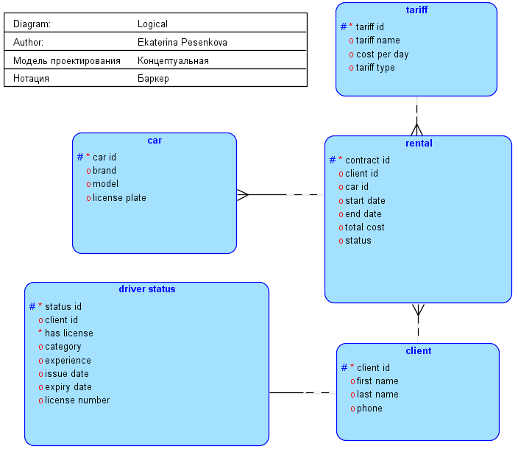
Рисунок 1. Логическая модель в нотации Баркера
На рисунке 2 представлена логическая модель проектируемой базы данных в нотации Бахмана.
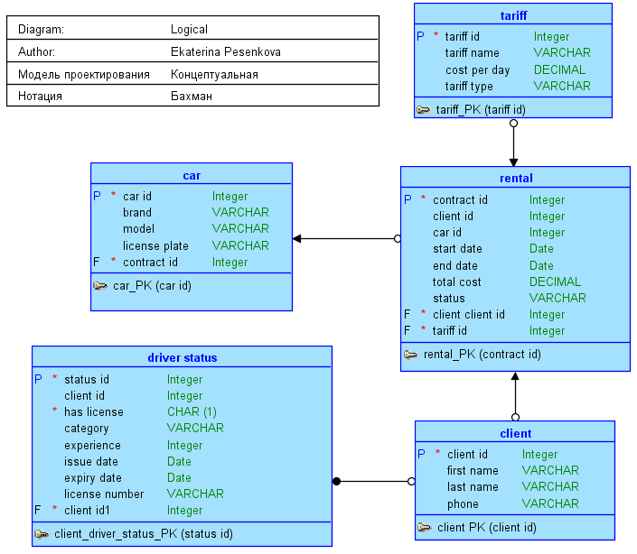
Рисунок 2. Логическая модель в нотации Бахмана
На рисунке 3 представлена логическая модель проектируемой базы данных в нотации Технологической.
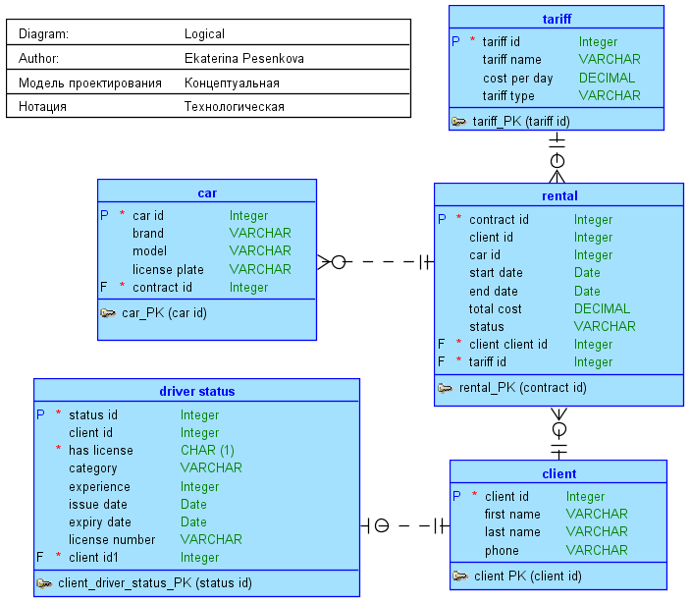
Рисунок 3. Логическая модель в нотации Технологической
На рисунках 4 и 5 представлена даталогическая (реляционная) модель проектируемой базы данных, полученная в результате преобразования логической модели.
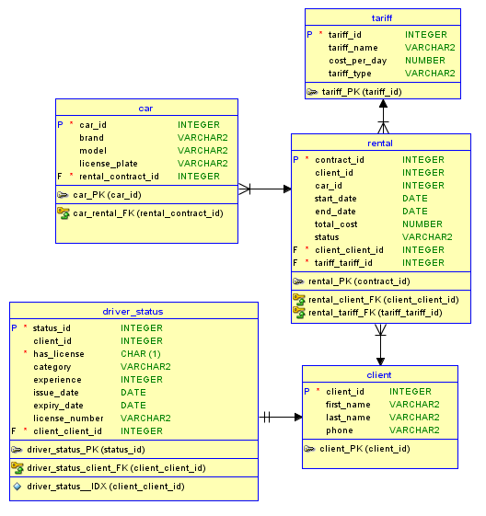
Рисунок 4. Реляционная модель в Oracle SQL Developer Data Modeler
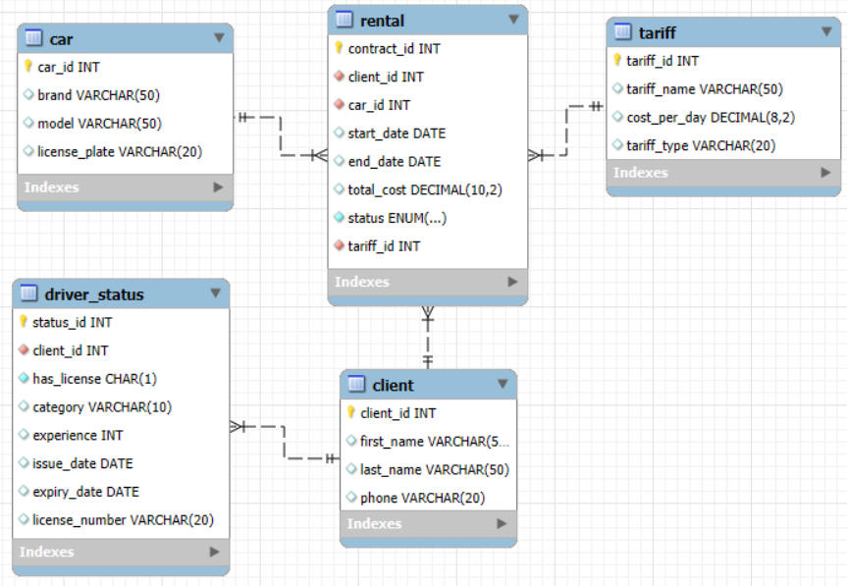
Рисунок 5. Реляционная модель в MySQL Workbench
Структура таблиц соответствует 3NF, потому что строго декомпозирована: данные помещены в логически независимые сущности (тарифы, автомобили, клиенты, договоры аренды, сотрудники), что полностью исключает избыточность и транзитивные зависимости.
На рисунке 6 представлена физическая модель проектируемой базы данных. Сгенерированный SQL-код предоставлен в приложении А.
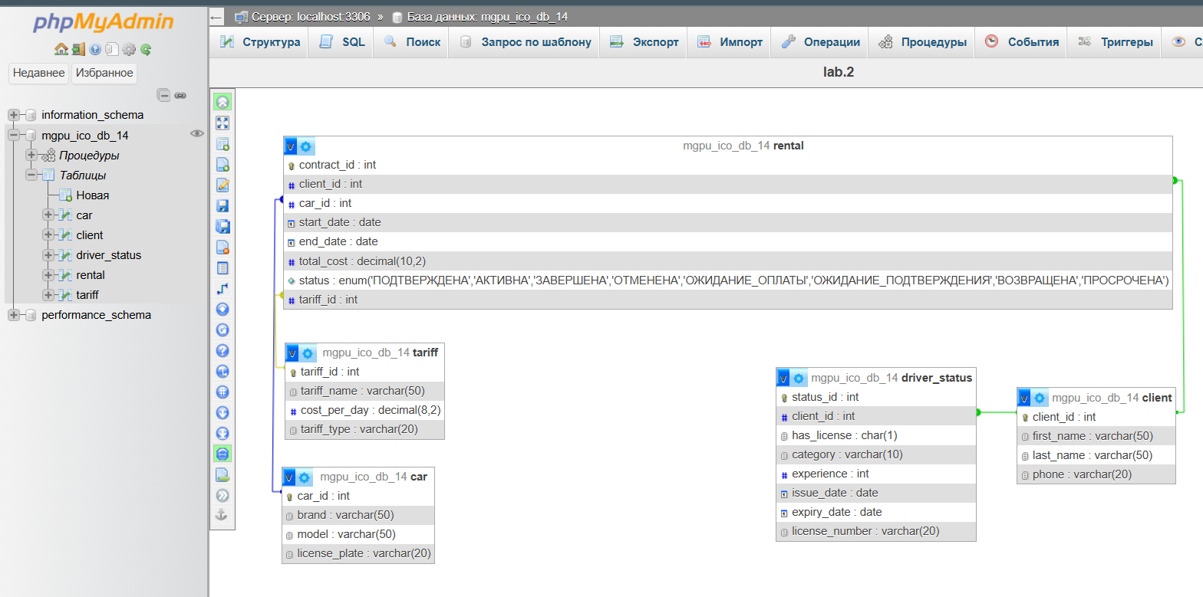
Рисунок 6. Физическая модель
Выводы:
Овладела навыками анализа бизнес-требований для проектирования баз данных; научилась строить логическую, реляционную и физическую модели данных; освоила принципы нормализации данных; научилась генерировать SQL-скрипт из физической модели и выполнять его на сервере MySQL.

ПРИЛОЖЕНИЕ А
Финальный SQL-код
-- Создание таблиц
CREATE TABLE client (
client_id INTEGER NOT NULL AUTO_INCREMENT PRIMARY KEY,
first_name VARCHAR(50),
last_name VARCHAR(50),
phone VARCHAR(20)
);

CREATE TABLE tariff (
tariff_id INTEGER NOT NULL AUTO_INCREMENT PRIMARY KEY,
tariff_name VARCHAR(50),
cost_per_day DECIMAL(8,2),
tariff_type VARCHAR(20)
);

CREATE TABLE car (
car_id INTEGER NOT NULL AUTO_INCREMENT PRIMARY KEY,
brand VARCHAR(50),
model VARCHAR(50),
license_plate VARCHAR(20)
);

CREATE TABLE driver_status (
status_id INTEGER NOT NULL AUTO_INCREMENT PRIMARY KEY,
client_id INTEGER NOT NULL,
has_license CHAR(1) NOT NULL CHECK (has_license IN ('Y','N')),
category VARCHAR(10),
experience INTEGER,
issue_date DATE,
expiry_date DATE,
license_number VARCHAR(20),
FOREIGN KEY (client_id) REFERENCES client(client_id)
);

CREATE TABLE rental (
contract_id INTEGER NOT NULL AUTO_INCREMENT PRIMARY KEY,
client_id INTEGER NOT NULL,
car_id INTEGER NOT NULL,
start_date DATE,
end_date DATE,
total_cost DECIMAL(10,2),
status ENUM(
'ПОДТВЕРЖДЕНА',
'АКТИВНА',
'ЗАВЕРШЕНА',
'ОТМЕНЕНА',
'ОЖИДАНИЕ_ОПЛАТЫ',
'ОЖИДАНИЕ_ПОДТВЕРЖДЕНИЯ',
'ВОЗВРАЩЕНА',
'ПРОСРОЧЕНА'
) NOT NULL,
tariff_id INTEGER NOT NULL,
FOREIGN KEY (client_id) REFERENCES client(client_id),
FOREIGN KEY (car_id) REFERENCES car(car_id),
FOREIGN KEY (tariff_id) REFERENCES tariff(tariff_id)
);

